Police, dnia 25.06.2010

Zakład Gospodarki Komunalnej
i Mieszkaniowej
72-010 Police, ul. Bankowa 18
tel. 91-4311350, 351, fax 91-3175037
kom. 695395408

Dot: Zapytania do przetargu ogłoszonego na dzień 12.07.2010 na usługi:

Opróżnianie pojemników i wywóz komunalnych odpadów stałych
pochodzących z gospodarstw domowych z uwzględnieniem odpadów pochodzących z selektywnej zbiórki (szkło, plastik, makulatura)
wraz z dostawą pojemników
przy budynkach administrowanych przez ZGKiM Police
w okresie od sierpnia 2010 do 31 grudnia 2011 (17 miesięcy)

Do zamawiającego w dniu 22.06.2010 wpłynęły zapytania o treści:

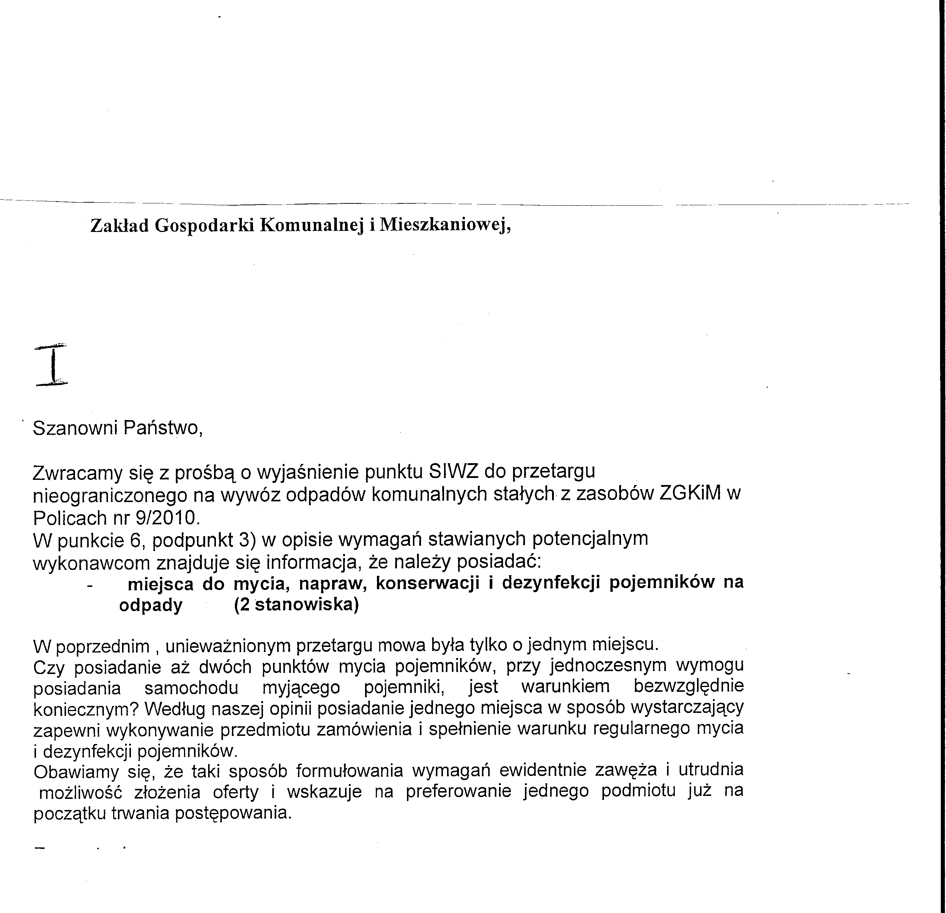

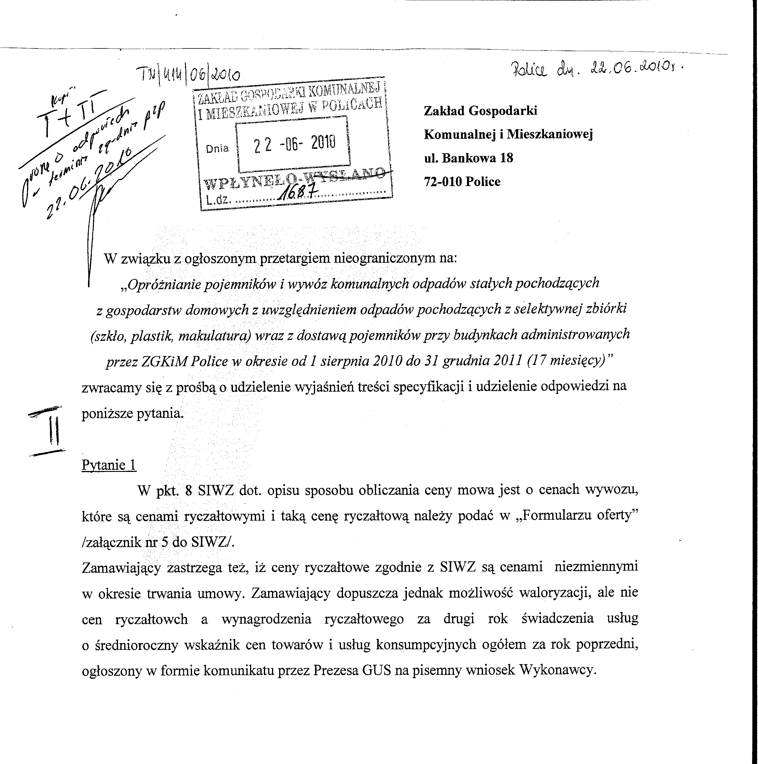
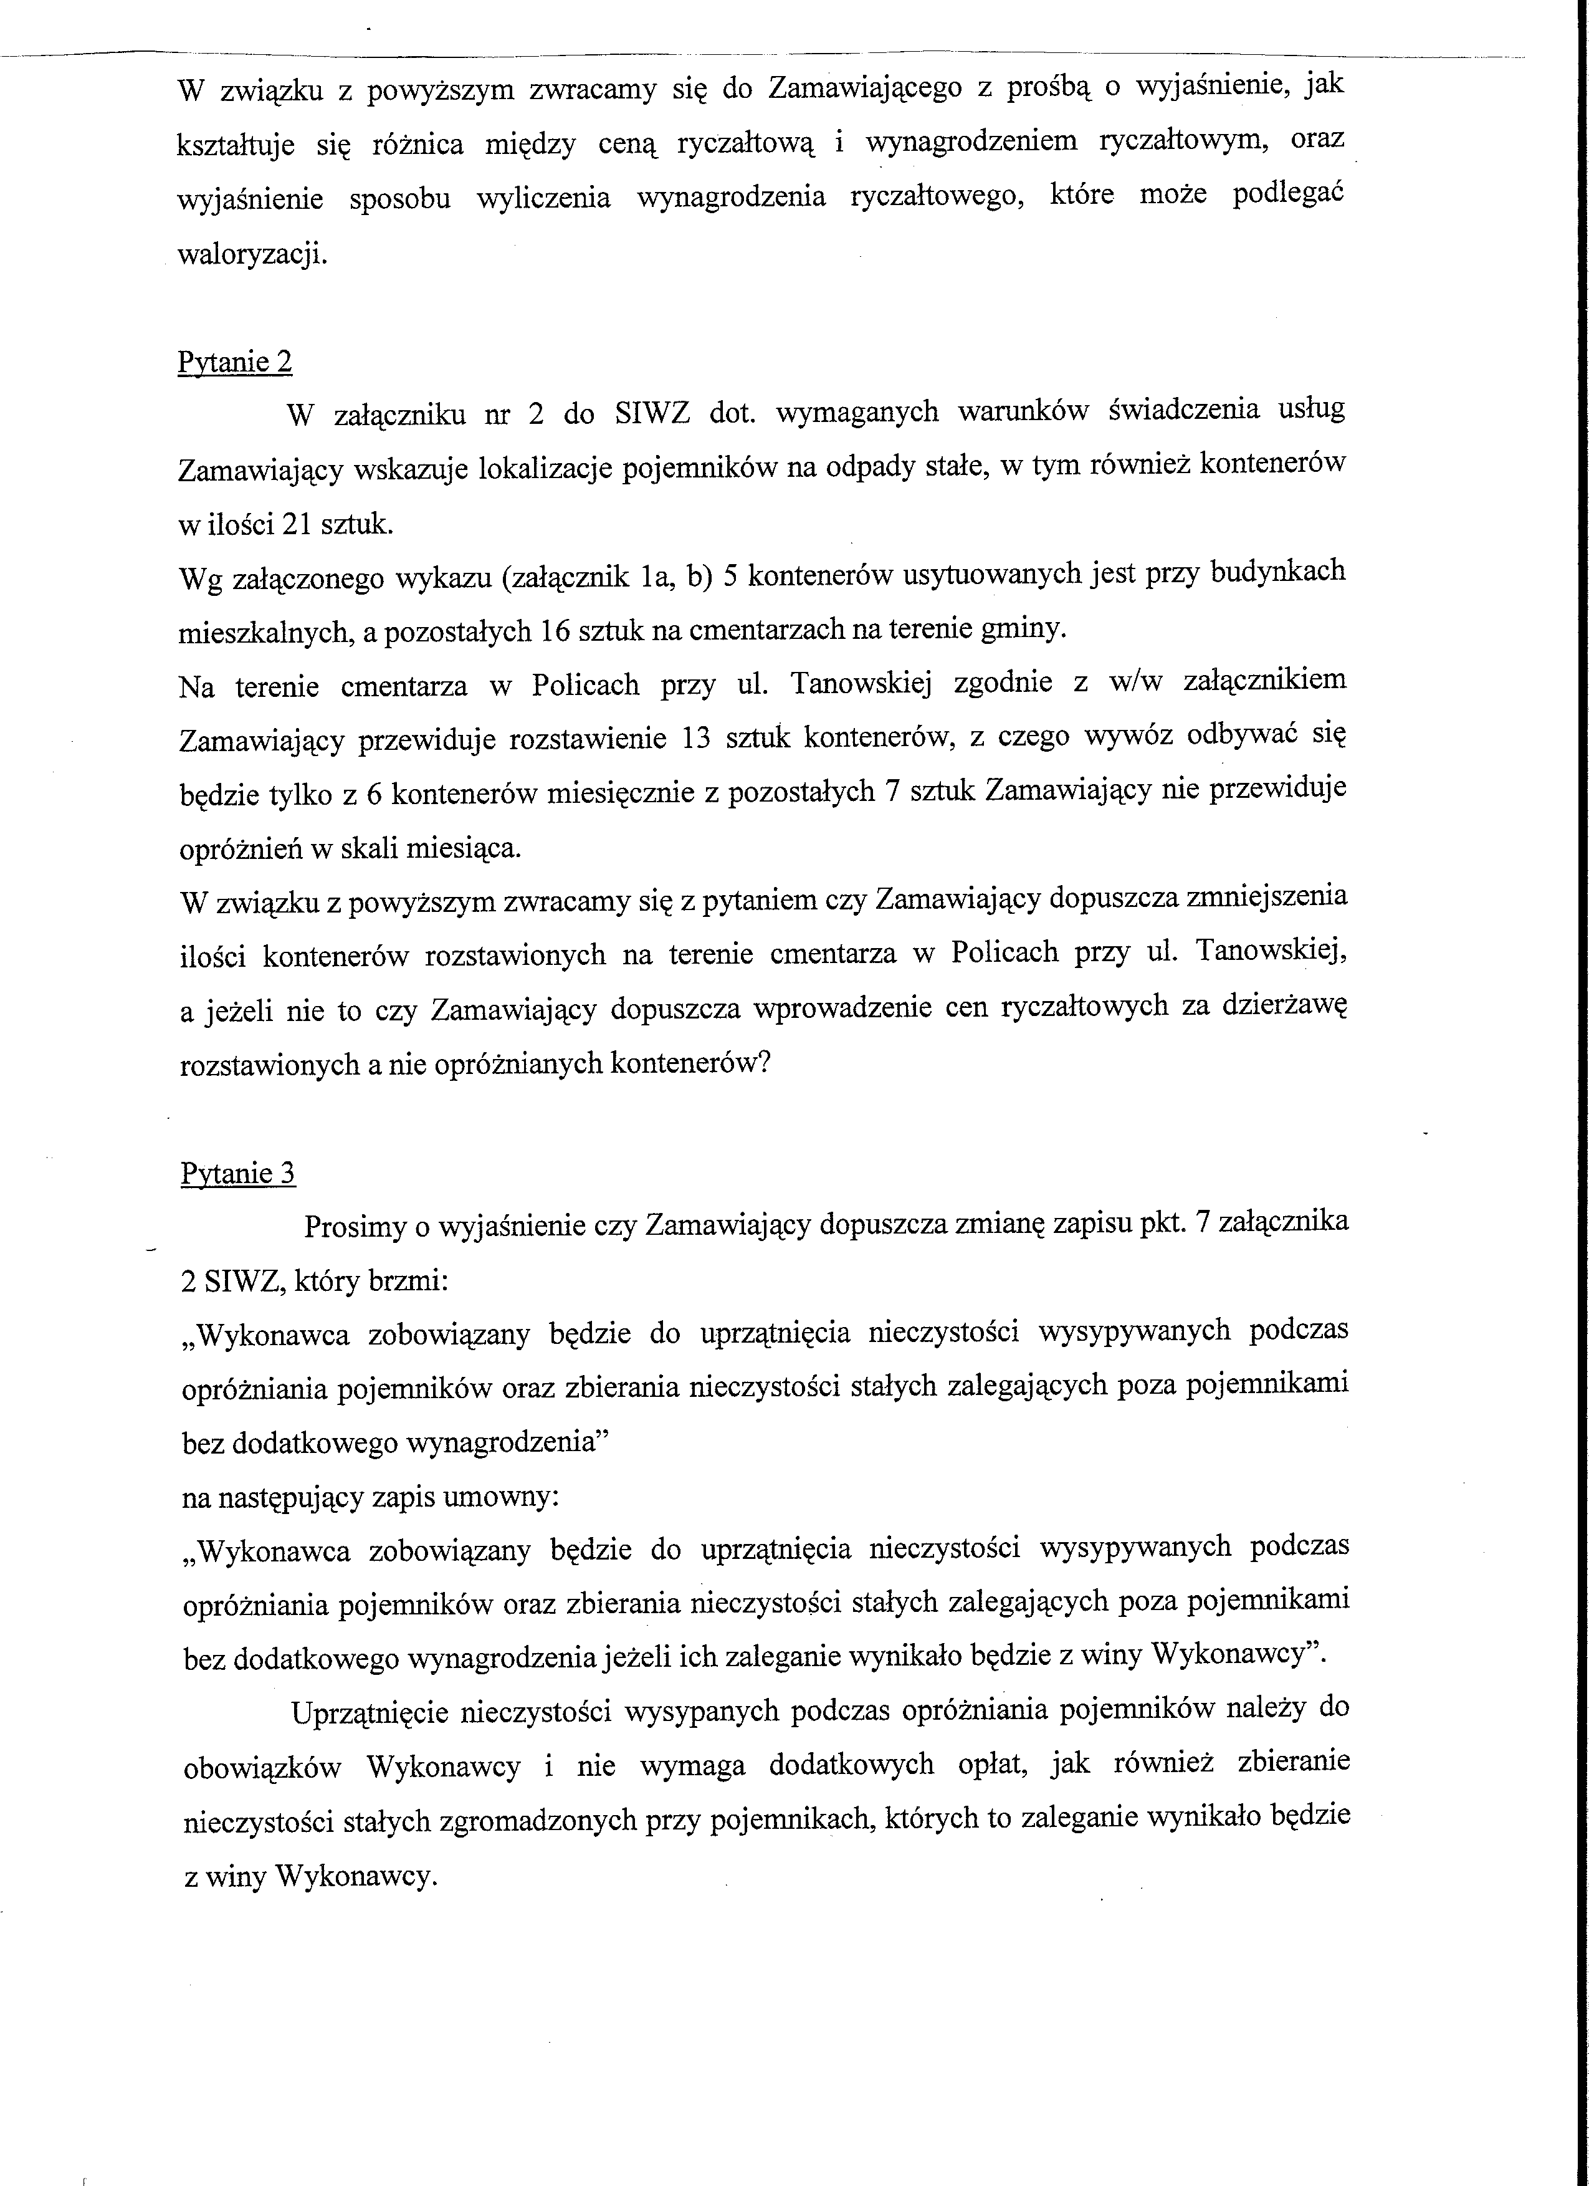
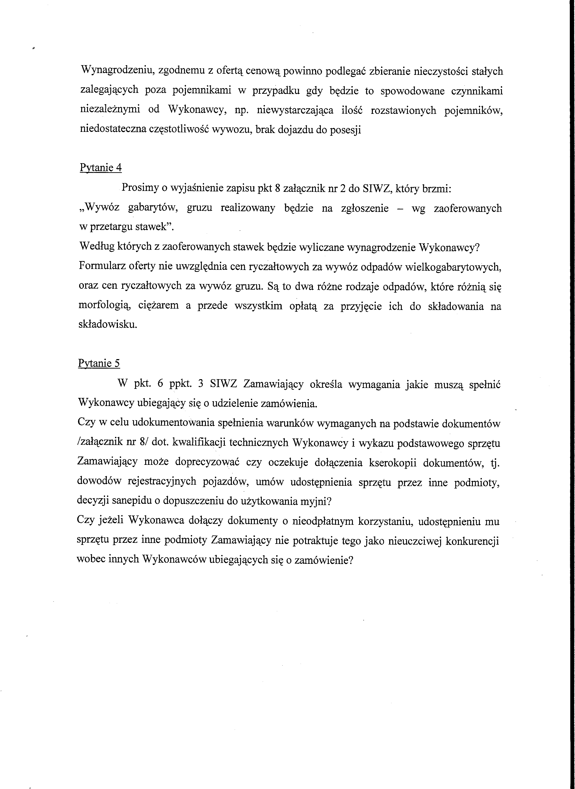

Powołując się na art. 38. ustawy Prawo zamówień publicznych, w imieniu Zamawiającego informuję:

Ad.I)

Zamawiający przyjmuje wniosek pytającego jako zasadny.
Ustalając warunki udziału z przetargu na wywóz odpadów komunalnych Zamawiający kierował się zamiarem zapewnienia warunków higieniczno-sanitarnych, bezpieczeństwem i higieną pracy przy gospodarowaniu odpadami komunalnymi. Uznał za pożądane posiadanie przez firmę świadczącą usługi dwóch stanowisk do mycia, dezynfekcji, napraw i konserwacji pojemników na odpady. Przy uwzględnieniu warunku posiadania samochodu myjącego, 1 miejsce stacjonarne istotnie zapewni wymóg regularnego mycia i dezynfekcji pojemników.

W związku z powyższym Zamawiający zmienia warunki wymagane od wykonawców w sposób następujący:
1. zmianie ulega pkt 6 ppkt.3 a) SIWZ, który otrzymuje brzmienie:

- dysponujący bazą sprzętowo-magazynową z łącznością telefoniczną i faxem – odpowiednią do przedmiotu zamówienia, wyposażoną w miejsca i instalacje spełniające wymagania ochrony środowiska i przepisów odrębnych, tj:
    - miejsca postojowe dla wymaganych pojazdów (5 stanowisk),
    - miejsca do mycia pojazdów dopuszczone do użytkowania przez SANEPID,
    - miejsce do mycia, napraw, konserwacji i dezynfekcji pojemników na odpady.

2. zmianie ulega ogłoszenie w części dot. w/w warunku udziału w postępowaniu,
3. zmianie ulega załącznik nr 8 do SIWZ w części dot. bazy sprzętowo-magazynowej,
4. zmianie ulega termin otwarcia ofert (wg art. 12a ustawy PZP przy zmianie warunków udziału w postępowaniu minimalny termin składania ofert nie może być krótszy niż 22 dni od przekazania ogłoszenia Urzędowi Oficjalnych Publikacji Wspólnot Europejskich).

Ad.II)

- Waloryzacja za drugi rok świadczenia usług dotyczy cen ryczałtowych podanych w ofercie Wykonawcy. Wynagrodzenie ryczałtowe należy rozumieć jako iloczyn ceny ryczałtowej (w drugim roku świadczenia usług – ceny ryczałtowej zwaloryzowanej) i ilości wykonanych jednostek.

W związku z powyższym w SIWZ p. 8 (ostatnie zdanie) otrzymuje brzmienie:

Zamawiający dopuszcza jedynie możliwość waloryzacji cen ryczałtowych za drugi rok świadczenia usług (najwcześniej od sierpnia 2011) o średnioroczny wskaźnik cen towarów i usług konsumpcyjnych ogółem za rok poprzedni, ogłoszony w formie komunikatu przez Prezesa GUS na pisemny wniosek Wykonawcy.
oraz zmienia się zapis w zał. nr 4 par. 6 p. 1 (wzór umowy):

§ 6.1. Za wykonanie przedmiotu umowy ustala się ceny ryczałtowe

- Lokalizacja pojemników (w tym kontenerów) określona w zał. nr 2 do SIWZ nie ulega zmianie. Kontenery na cmentarzu przy ul. Tanowskiej rozmieszczone są w miejscach dogodnych dla osób odwiedzających cmentarz oraz dla służb obsługi. Nie wszystkie kontenery są zapełniane całkowicie w jednakowym czasie. Średnia częstotliwość wywozu w przeciągu roku wynosi około 6 kontenerów miesięcznie. Zamawiający nie przewiduje zmniejszenia ilości kontenerów na terenie cmentarza, nie przewiduje też wprowadzania osobnych stawek za dzierżawę kontenerów.

- Zamawiający nie dopuszcza zmiany zapisu w zał. nr 2 do SIWZ.

Jeżeli w trakcie realizacji umowy zaistnieją inne czynniki niezależne od Wykonawcy, np. niewystarczająca ilość rozstawionych pojemników, niedostateczna częstotliwość wywozu, Zamawiający na wniosek Wykonawcy zobowiązany będzie do wprowadzenia odpowiednich zmian w umowie, zgodnie z zapisem pkt. 9 zał. nr 2 do SIWZ.
Zgodnie z par. 5 umowy (zał. nr 4 do SIWZ) Zamawiający jest zobowiązany do zapewnienia dostępu do pojemników, a wszelkie utrudnienia w tym zakresie Wykonawca winien natychmiast zgłosić Zamawiającemu.

- Zakres zamówienia nie obejmuje wywozu gabarytów i gruzu.

W związku z powyższym zapis pkt. 8 w zał. nr 2 do SIWZ zostaje wykreślony.

- Zamawiający nie wymaga dołączenia kserokopii dokumentów potwierdzających kwalifikacji technicznych na etapie składania ofert. Wykonawca, świadomy odpowiedzialności karnej, składa oświadczenie (zał. nr 6 do SIWZ) i wpisuje prawdziwe dane w załączniku nr 8.
Rozporządzenie Prezesa Rady Ministrów z dnia 30 grudnia 2009r. określa rodzaje dokumentów, jakich może żądać Zamawiający od Wykonawcy oraz form, w jakich te dokumenty mogą być składane.

Otrzymują:

- Wykonawcy, którzy złożyli zapytania
- Umieszczenie na stronie internetowej

